2020年中诚信托诚瑞32号集合资金信托计划
2021年9月监管报告

项目名称：中诚信托-眉山彭山区项目
委托方：中诚信托有限责任公司
受托方：北京康信君安资产管理有限公司
监管人员：肖文娅
日期：2021年10月9日
目录
1项目基本情况 1
2项目五证办理及施工进度情况 1
2.1项目五证办理情况说明 1
2.2项目2021年9月施工进度情况 1
2.3项目2021年10月施工计划 2
3印鉴使用情况 3
4合同签订情况 3
5项目销售情况 3
6资金情况 3
6.1资金流出情况 3
6.2资金流入情况 4
6.3资金结算 4
6.4负债情况 4
附件 5
附件一 银行余额 5
附件二 印章使用纸质版台账 6

为了方便阅读之目的，本报告中将部分名称简写为：
·项目公司：眉山泽隆旅游开发有限公司
·中诚信托：中诚信托有限责任公司
·康信君安：北京康信君安资产管理有限公司

1项目基本情况
标的项目为项目公司建设的天府恒大文化旅游城项目，位于四川省眉山市彭山区锦江镇剑南大道南延线北侧。标的项目总用地面积132922.35㎡（约199.38亩），标的项目目前暂无建设规划。

2项目五证办理及施工进度情况

2.1项目五证办理情况说明
截至2021年9月30日项目五证办理计划及进度情况
五证 | 考核取得时间点 | 实际进度
不动产权证书 | - | 已办理
建设用地规划许可证 | - | 已办理
建设工程规划许可证 | - | 未办理
建筑工程施工许可证 | - | 未办理
预售许可证 | - | 未办理

2.2项目2021年9月施工进度情况
标的项目目前暂无建设规划。
标的项目现场照片
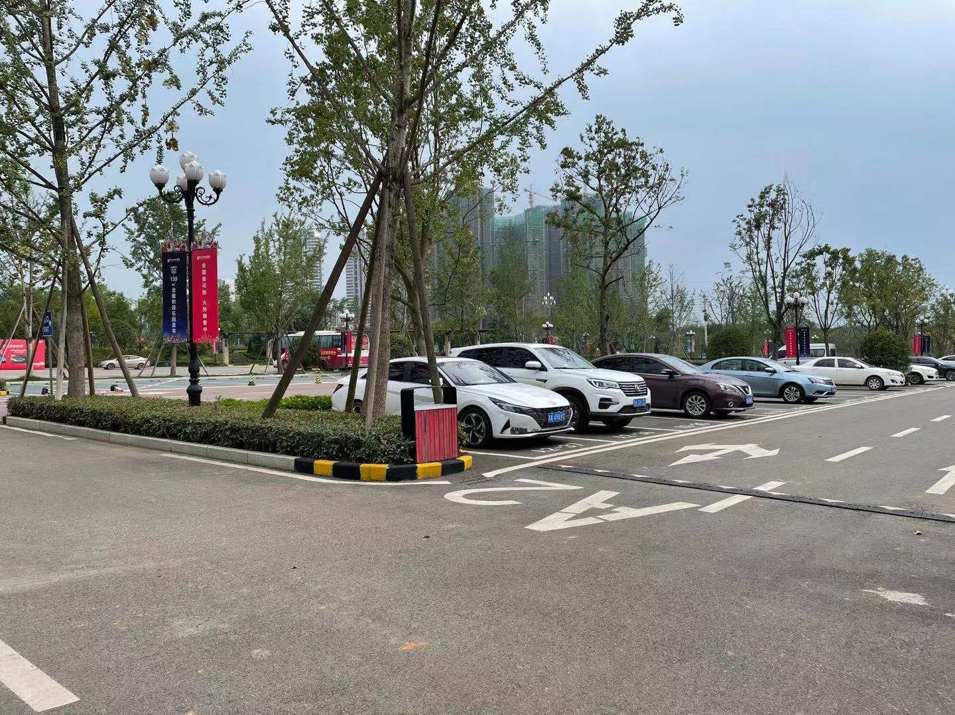
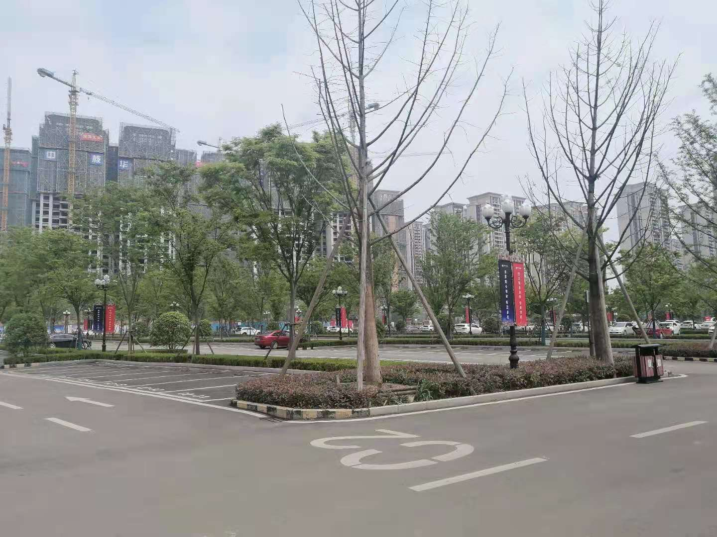

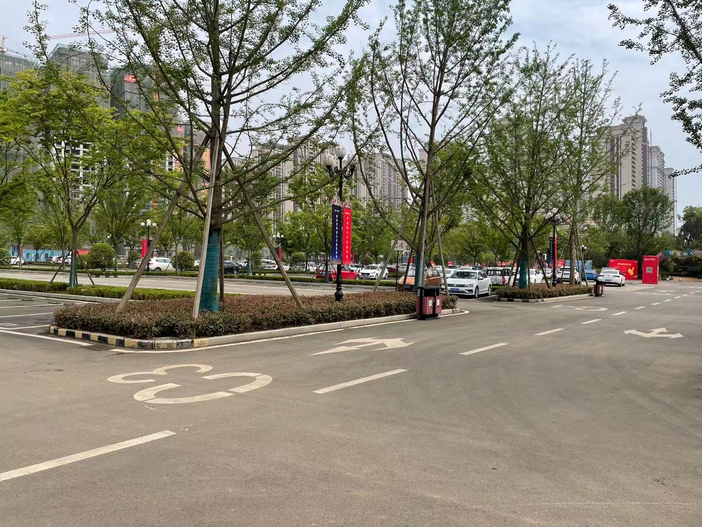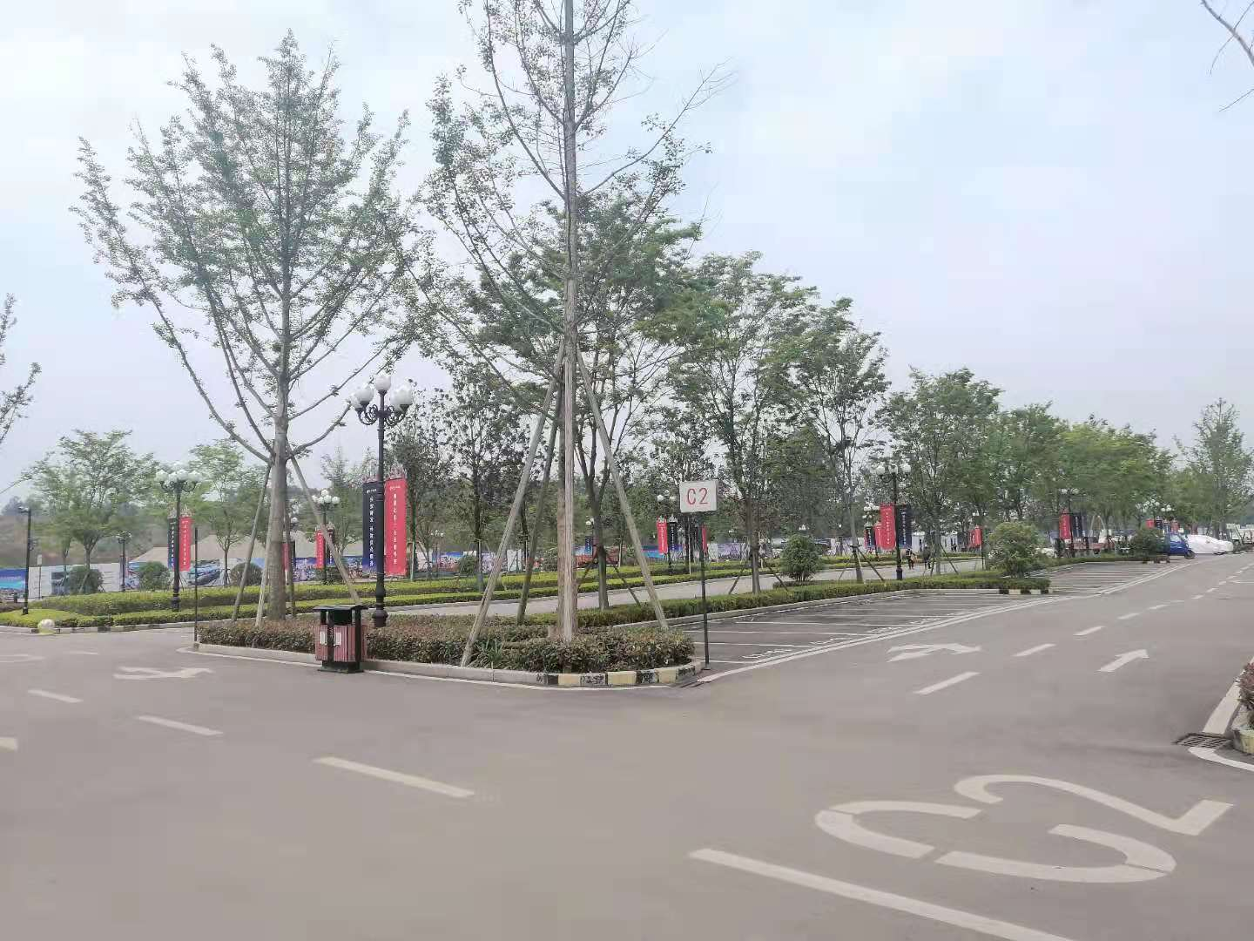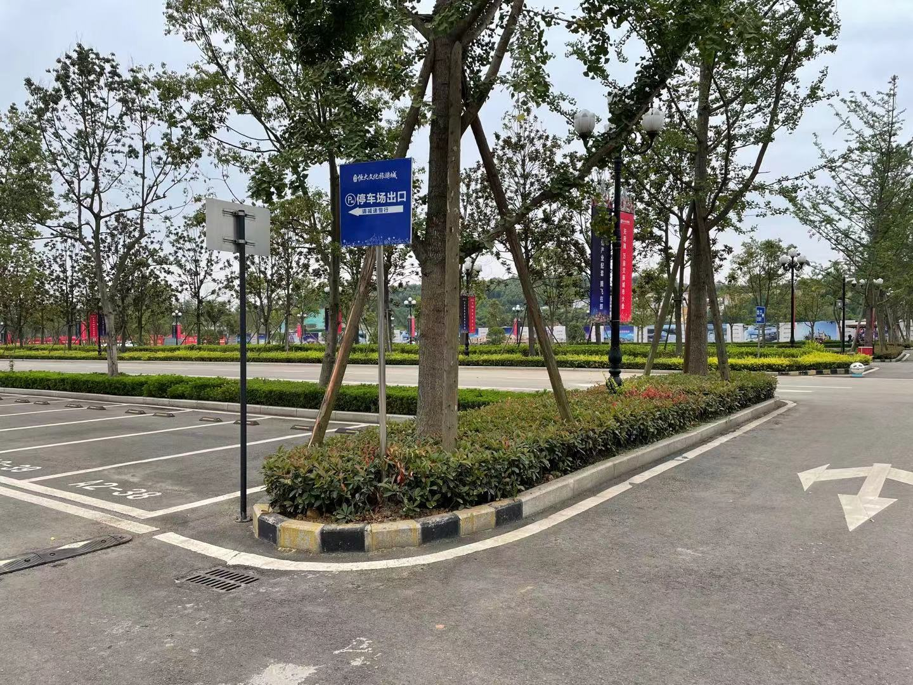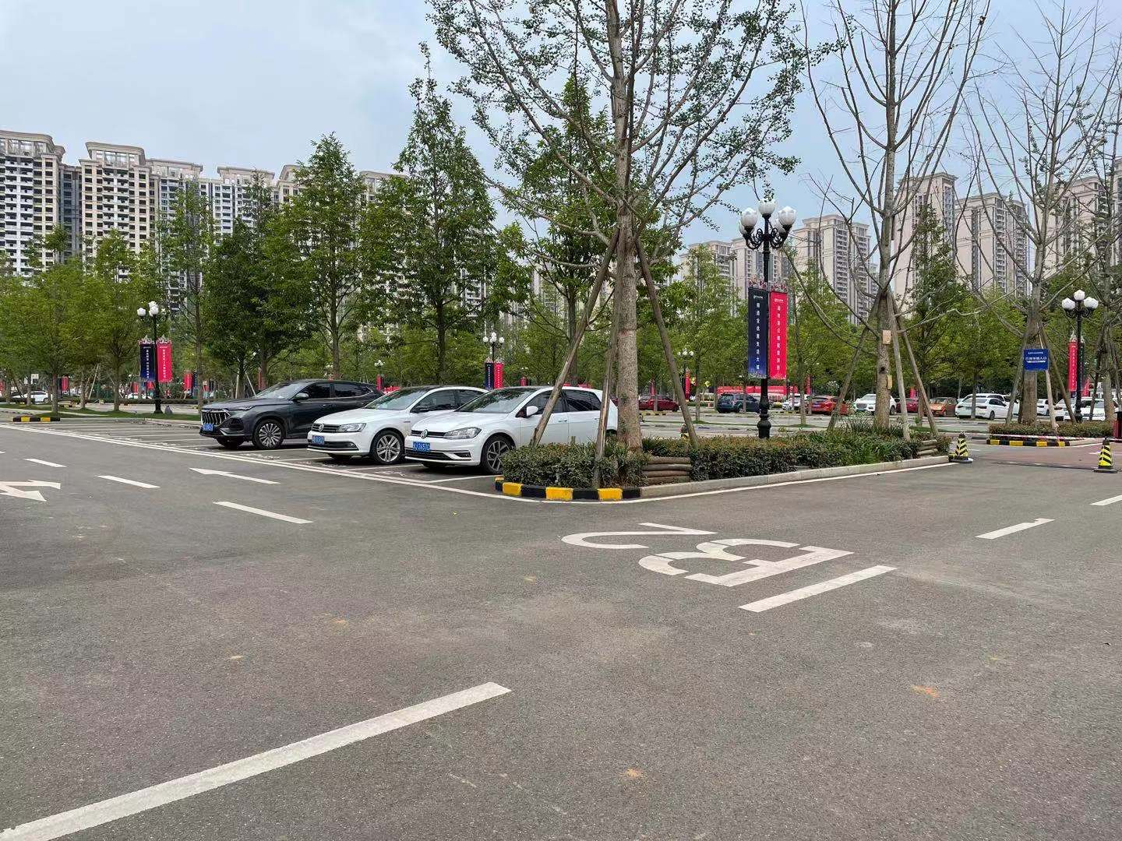

1.项目地块现状 2. 项目地块现状

1.项目地块现状 2.项目地块现状

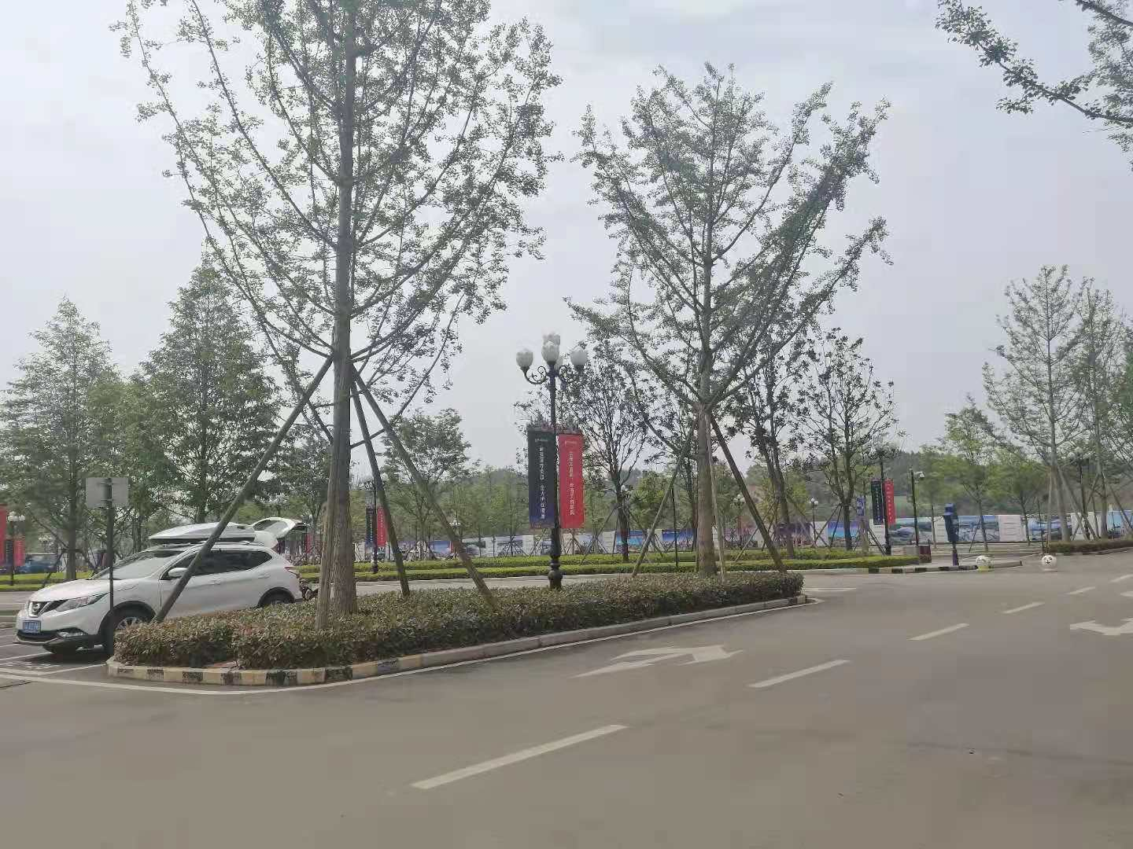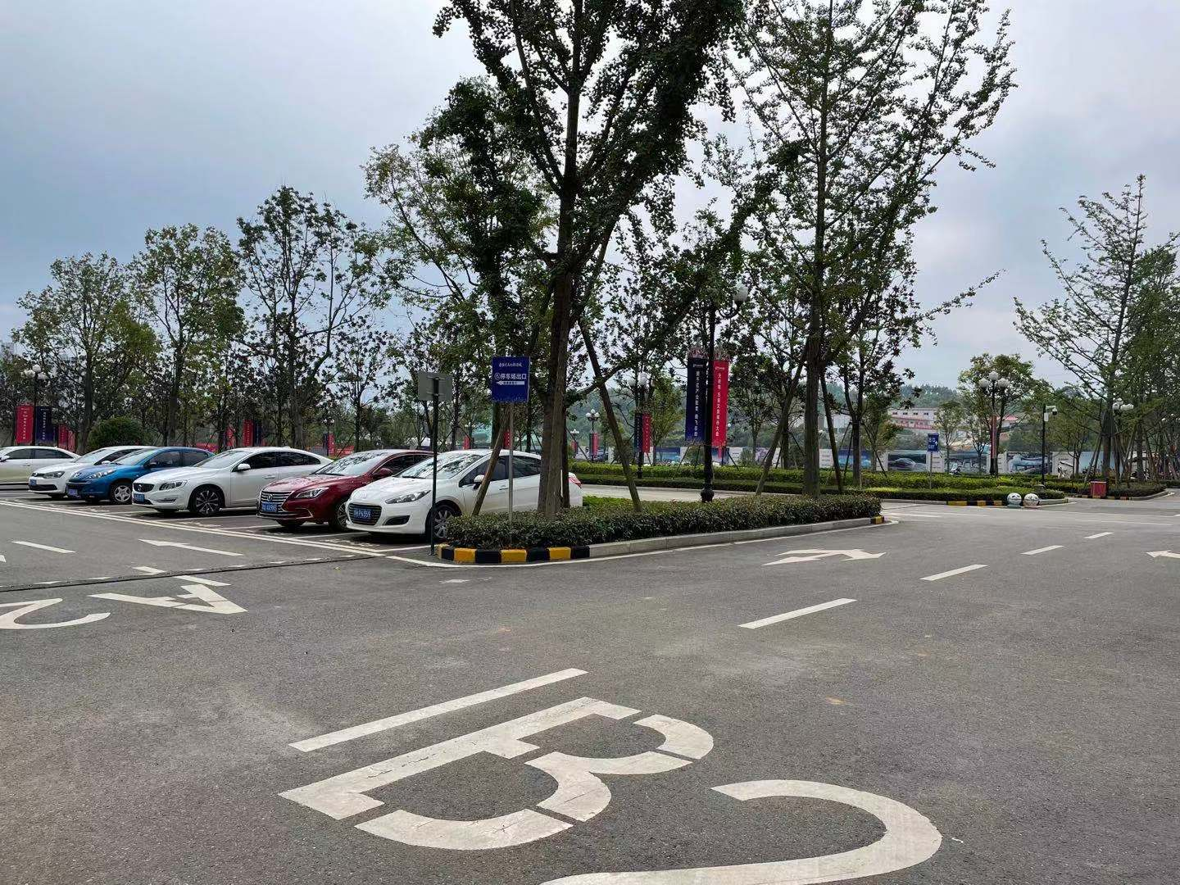

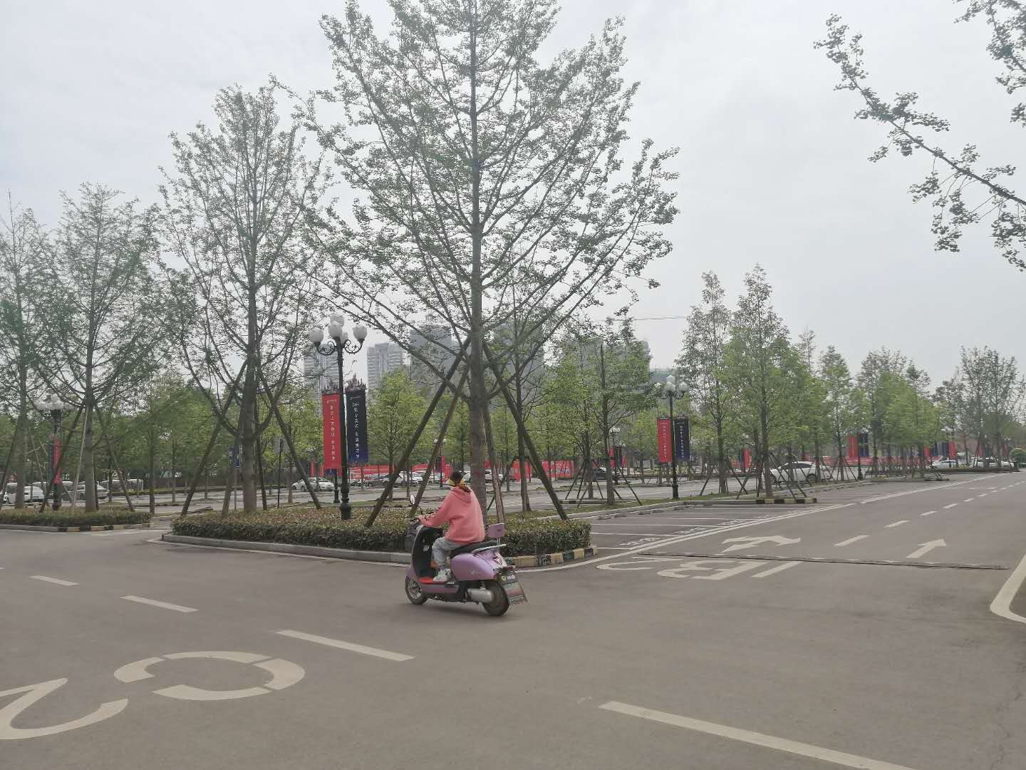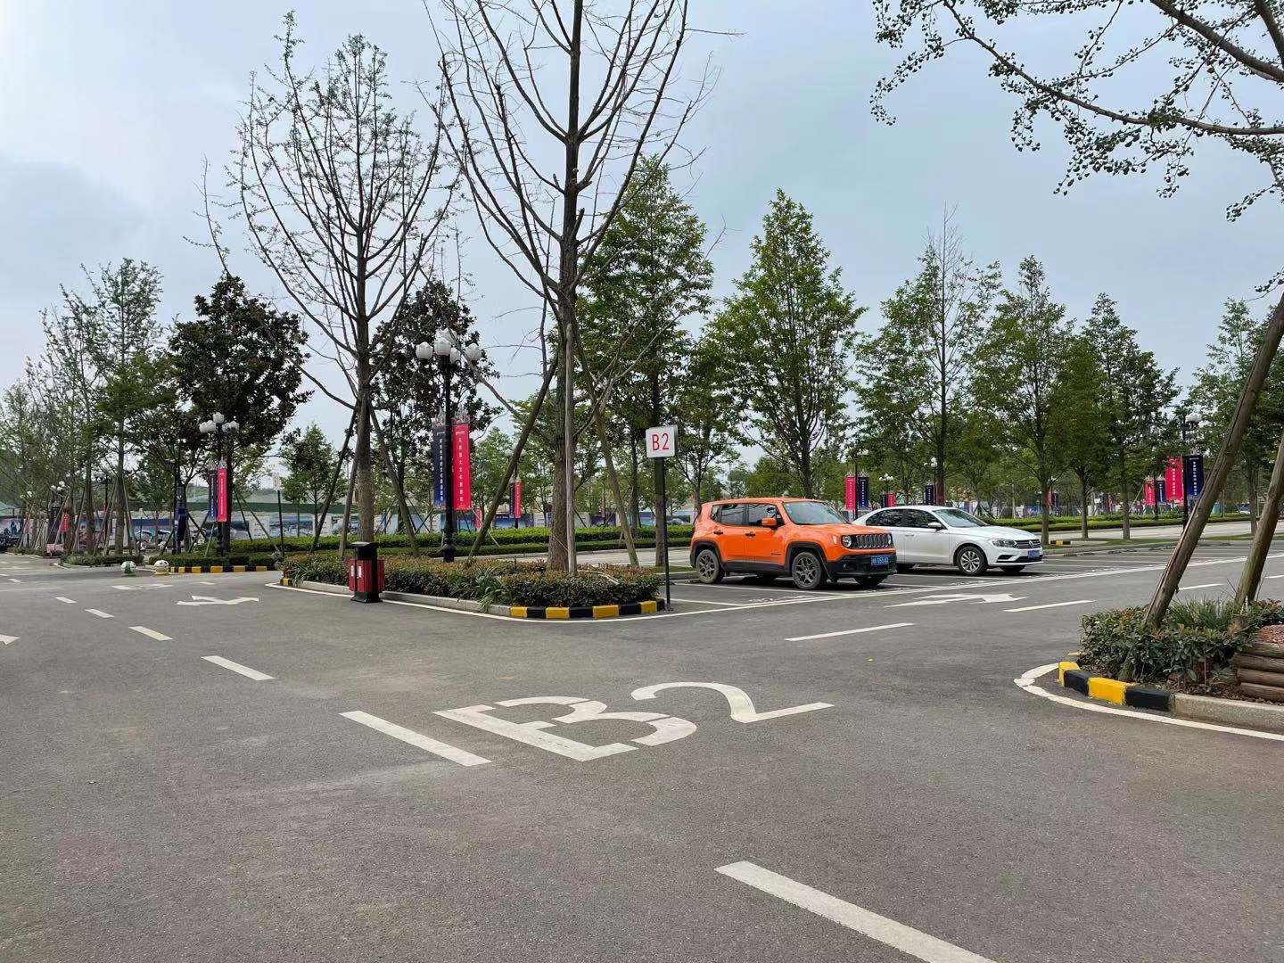

- 项目地块现状 4.项目地块现状

2.3项目2021年10月施工计划
标的项目2021年10月暂无施工计划

3印鉴使用情况
对于印章的使用，项目公司人员按照监管协议规定，履行印章使用流程，填写印章使用登记表，康信君安监管人员了解用印事由，重大事项通过康信君安公司审核后，根据监管协议中约定的权限，审核用印并同时登记电子版和纸质台账（纸质台账见附件二）。使用情况详见下表：
2021年（9月1日-9月30日）项目公司印鉴使用情况
用印日期 | 印鉴名称 | 用印事由 | 用印材料及份数 | 经办部门 | 经办人 | 监印人
2021-9-26 | 公章  法人章财务专用章 | 注销中信银行3420户 | 资产托管银行账户销户委托书（3份）解除账户监管通知书（3份）划款指令书(3份） | 资金部 | 李光玉 | 毛雪萍

4合同签订情况
从2021年9月1日至2021年9月30日期间，项目公司共签订合同0份。

5项目销售情况
标的项目还未开始销售，暂无销售数据。

6资金情况

6.1资金流出情况
2021年（9月1日-9月30日）项目公司资金流出总额共计0元。

6.2资金流入情况
6.2.1销售回款流入
尚未开始销售，暂无销售回款资金流入。
6.2.2其他资金流入
本月暂无其他资金流入。

6.3资金结算
6.3.1各账户余额
截至2021年9月30日，项目公司各资金账户余额总计24,976.1元，各账户余额见下表：
截至2021年9月30日各银行账户余额表
序号 | 开户行 | 账号 | 余额（元）
1 | 中国工商银行彭山青龙支行 | 2313075309100044857 | 22,602.17
2 | 中国农业银行彭山青龙支行 | 22415301040006463 | 2,361.24
3 | 中信银行高新支行 | 8111001013000633420 | 12.69
 |  | 合计 | 24,976.1

6.4负债情况
项目公司于2021年9月份内共发生0笔一年期商业承兑汇票，共计0元。

附件

附件一 银行余额

工商银行股份有限公司眉山青龙支行 单位：元
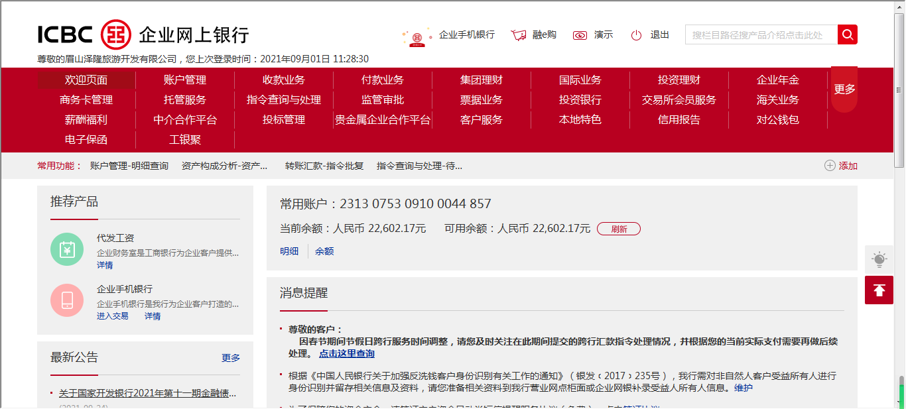

农业银行股份有限公司眉山青龙支行 单位：元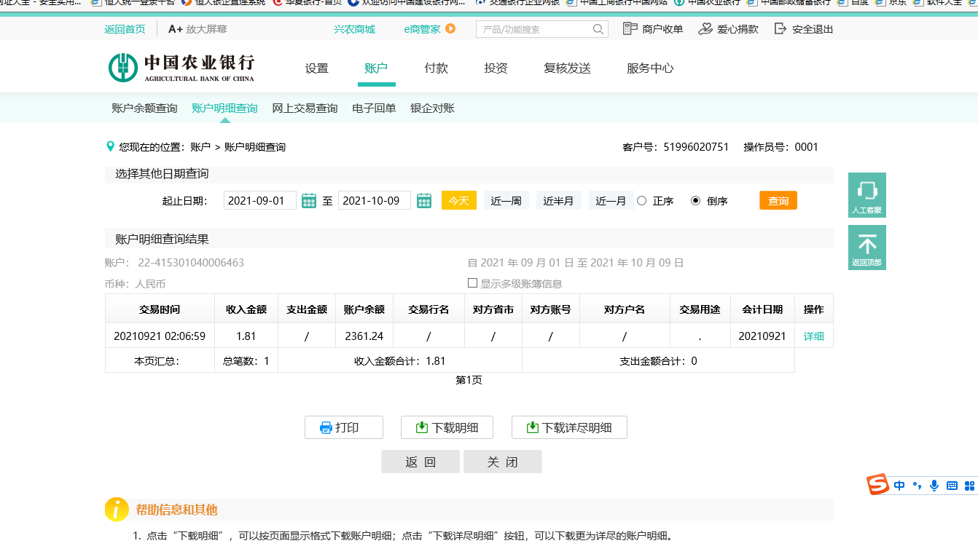

中信银行股份有限公司高新支行 单位：元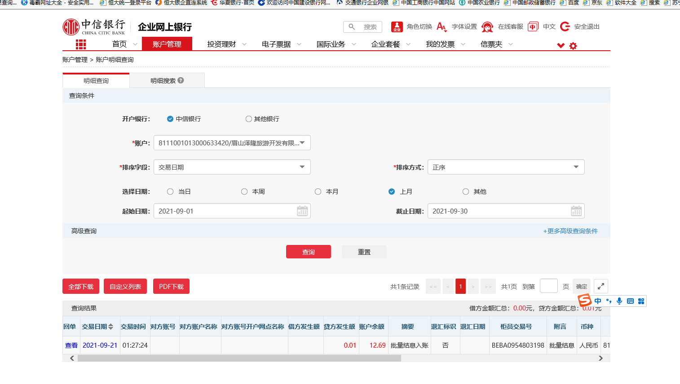

附件二 印章使用纸质版台账

